

法務部行政執行署聯合拍賣日 士林分署拍賣清單
時間: 111/03/01 (二)下午3時 地點：本分署1樓拍賣室
動產拍賣標的 (於當日14：30分起持身分證登記， 15：00前登記完成始可競標)
編號 | 標 的 |  | 底價 | 保證金
1 | 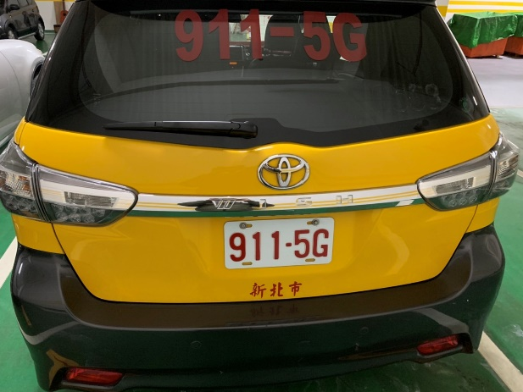 | 黃色國瑞/1部  車號：911-5G  出廠年月：2015/04  排氣量：1987c.c. | 有 | 無
2 | 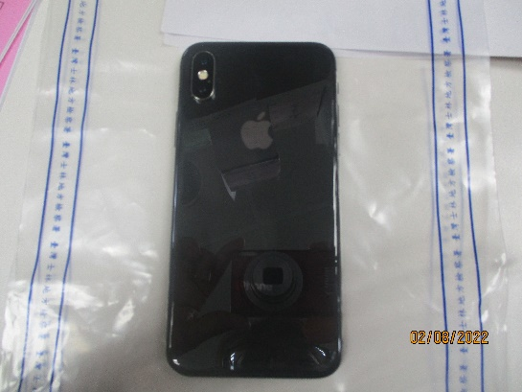 | 黑色IPHONE 10/1支  屬原廠建議更換電池之設備。  無附充電線或配件。  須回原廠解鎖始能登入。 | 有 | 無
不動產拍賣標的
編號 | 標 的 |  | 底價 | 保證金
1 | 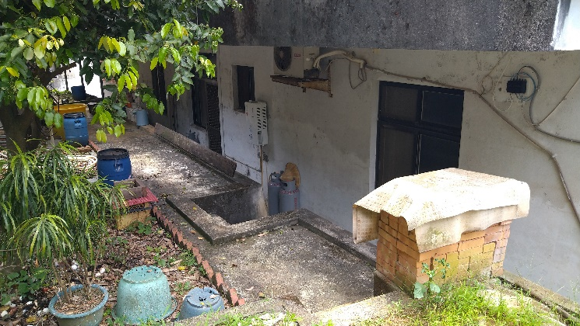 | 淡水土地  土地面積：1193平方公尺  土地坐落：新北市淡水區賢孝段1203-0000號  （土地權利範圍：23232分之727） | 87萬5000元 | 17萬5000元
1 |  | 備考：重測前為灰磘子段公埔子小段  107地號
2 | 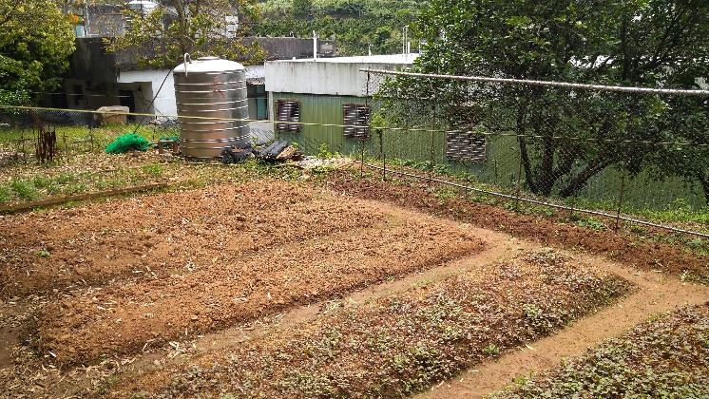 | 淡水土地  土地面積：905.01平方公尺  土地坐落：新北市淡水區賢孝段1204-0000號  （土地權利範圍：32分之1） | 16萬2000元 | 3萬2400元
2 |  | 備考：重測前為灰磘子段公埔子小段  93地號

變賣標的—玉飾
編號 | 標 的 |  | 變賣價格  (新台幣：元) | 備考
192 | 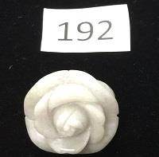 | 白翡山茶花戒 | 780元
193 | 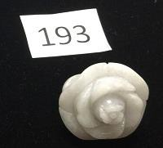 | 白翡山茶花戒 | 780元
263 | 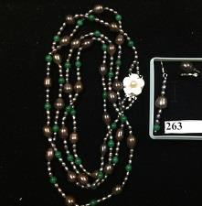 | 時尚巴洛克黑珍珠（淡水珍珠、長項鍊、耳環、戒指） | 3800元
264 | 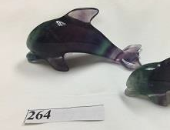 | 天然彩寶螢石  母子海豚 | 2500元
274 | 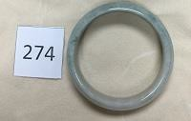 | A貨20吋厚庄  緬甸玉鐲 | 8180元
278 | 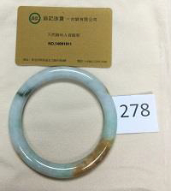 | A貨三彩大圓鐲 | 13000元
280 | 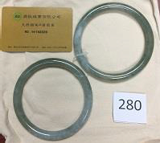 | A貨糯種油青大對鐲 | 29800元
281 | 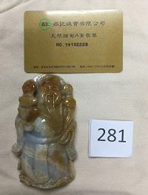 | A貨翡翠財神 | 4900元
282 | 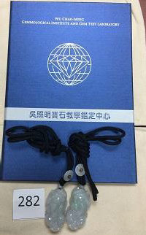 | A貨冰糯豼項鍊乙對 | 7500元  （附吳照明  證書）
286 | 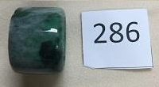 | A貨陽綠板指 | 2150元
287 | 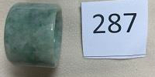 | A貨蘋果綠板指 | 2150元
288 |  | A貨板指 | 2150元
289 | 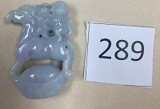 | A貨翡翠馬上封侯 | 3500元
292 | 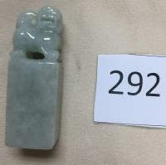 | A貨糯種蘋果綠  豼貅方印 | 3250元
293 | 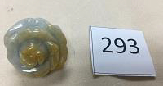 | A貨翡翠山茶花戒指 | 1500元
294 | 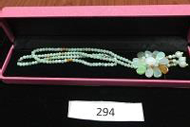 | 翡翠大冰花珠項鍊 | 3800元
295 | 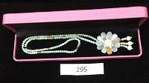 | 翡翠大冰花珠項鍊 | 3800元
296 | 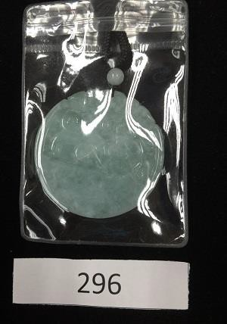 | 滿綠冰糯翡翠大龍牌 | 18800元
297 | 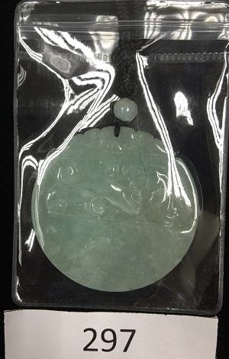 | 滿綠冰糯翡翠大龍牌 | 18800元
298 | 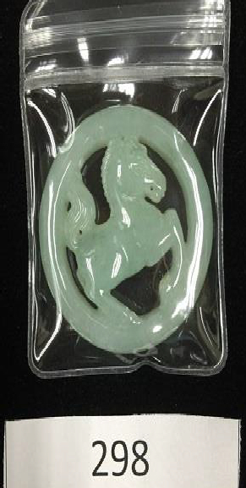 | 滿綠冰糯雙面雕馬牌 | 18800元
299 | 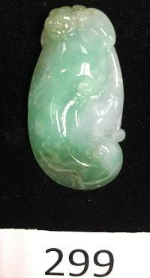 | 糯種嬌綠如意玉珮 | 13500元
300 | 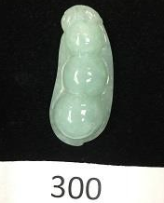 | 滿綠冰糯  多子多孫玉珮 | 12500元
301 | 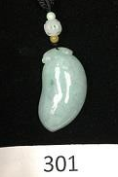 | 滿綠冰糯福瓜項鍊 | 12500元
302 | 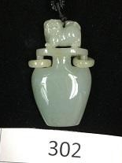 | 冰糯油青  雙環保瓶項鍊 | 12500元
303 | 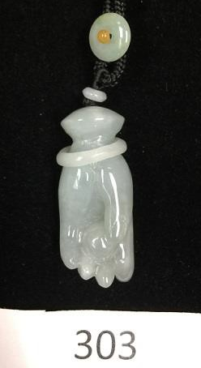 | 冰糯油青  掌上明珠項鍊 | 12500元
304 | 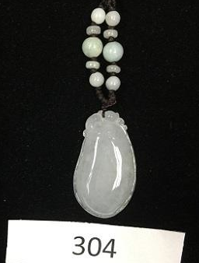 | 白冰種福氣如意項鍊 | 13500元
305 | 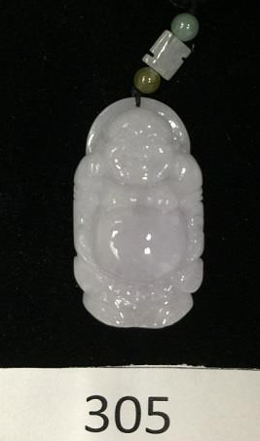 | 糯種淡紫  大肚立佛項鍊 | 13500元
306 | 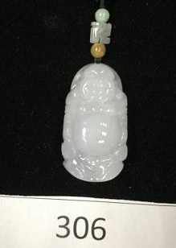 | 冰糯種白冰  大肚立佛項鍊 | 13500元
307 | 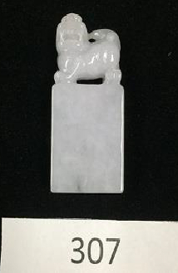 | 糯種淡紫豼貅  大方印 | 6800元
308 | 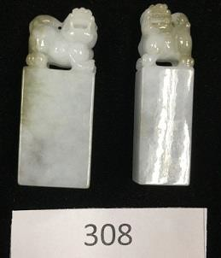 | 糯種巧雕豼貅  方章對印乙對 | 14600元
311 | 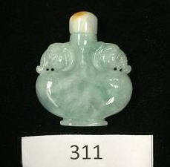 | 滿綠太平有象鼻煙壺 | 12000元
312 | 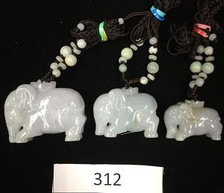 | 糯種來富大象家族  乙套叁隻 | 12500元

